**Brugervejledning til PTECalculator 2015**

Brug af programmet:

1. Åbn programmet ved at klikke på jar-filen.

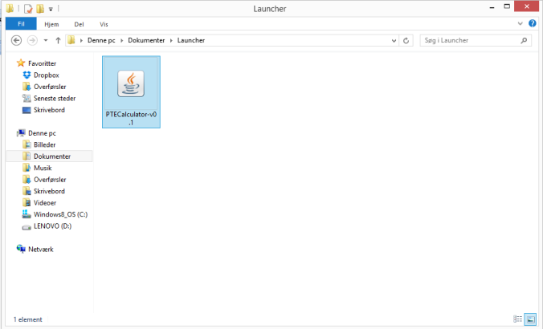

1. Ønskes Fdim udregnet i Newton, indtastes belastning først og dernæst vælges enhed.

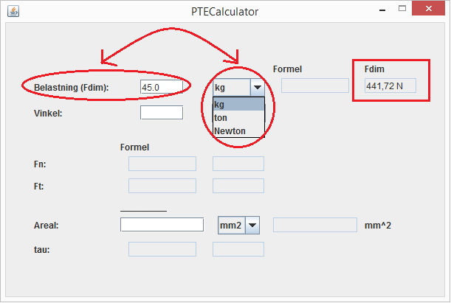

1. Ønskes Fn og Ft udregnet, indtastes en vinkel og dernæst vælges om denne skal være til vandret eller til lodret.

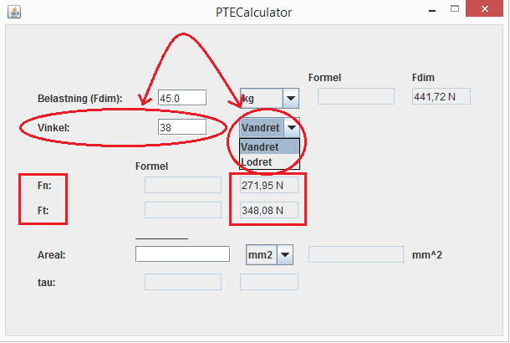

1. Pkt. 3. skal være udført før dette pkt. udføres. Ønskes tau udregnet, indtastes areal og dernæst vælges enhed for dette.

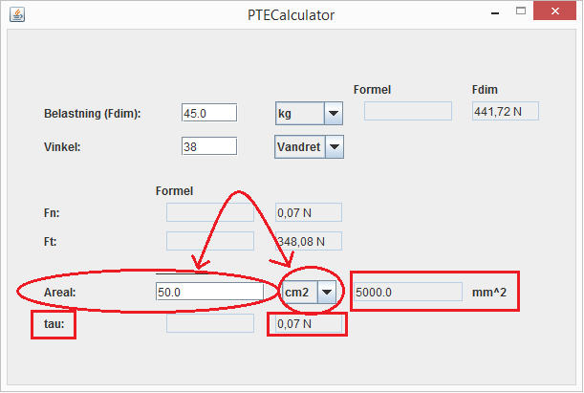

Opdatering af Java:

1. Søg efter ”Java runtime environment 8” på Google.
2. 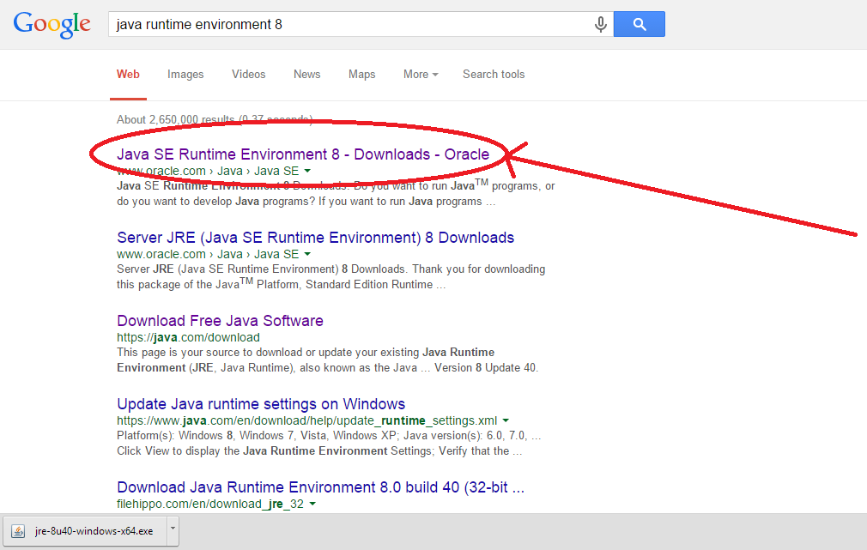Vælg det første link.
3. Acceptér licensbetingelserne og vælg den nederste exe-fil. I dette eksempel hedder den ”**[jre-8u40-windows-x64.exe](http://download.oracle.com/otn-pub/java/jdk/8u40-b25/jre-8u40-windows-x64.exe)**”.

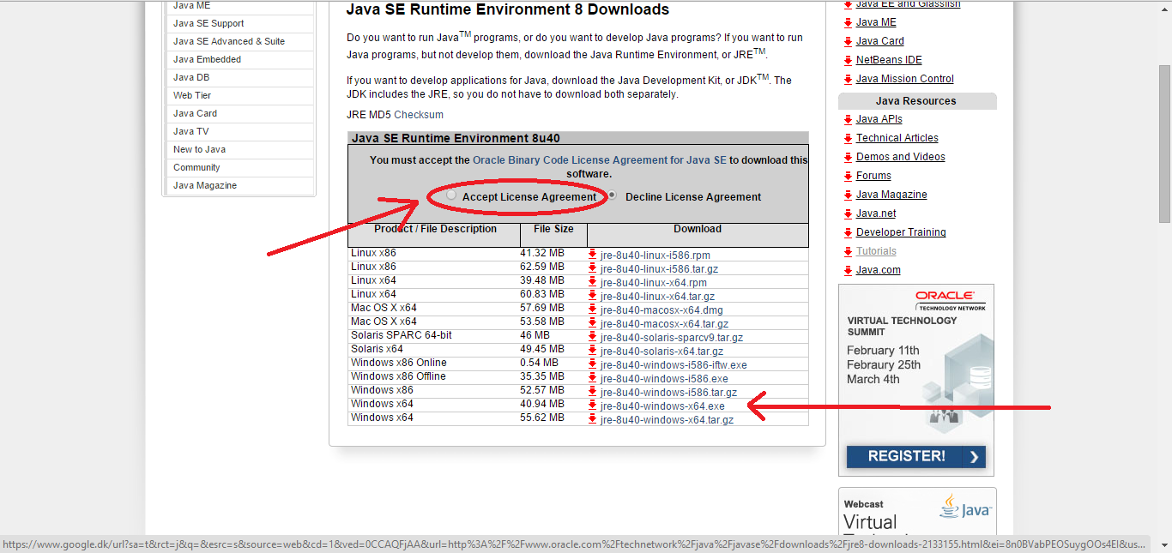

1. Efter download, installér Java.

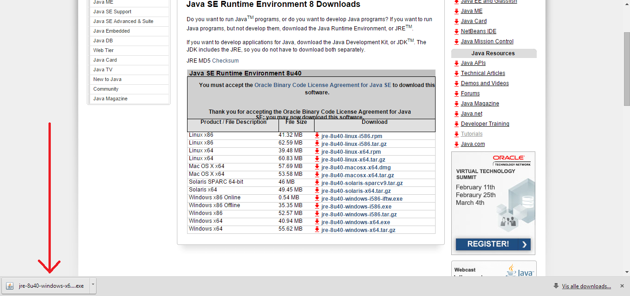

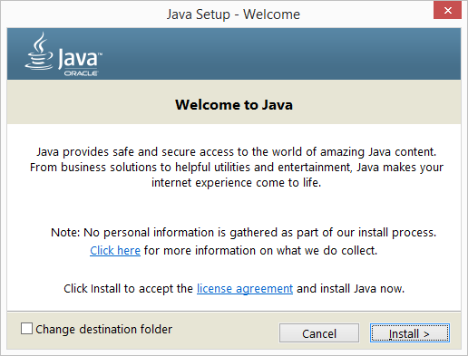

1. Tryk ”Install”.
2. Efter afslutning af installation, tryk ”Close”.

